

Keskkonnaamet
info@keskkonnaamet.ee
Teie: 05.06.2025 nr 6-3/25/4273-3
Meie: 14.07.2025

Kõrsa turbatootmisala laiendamise ja töötamisega kaasneva keskkonnamõju hindamise aruanne

Esitame ettepanekud Kõrsa turbatootmisala laiendamise ja töötamisega kaasneva keskkonnamõju hindamise aruande täiendamiseks.
I Seosed strateegiliste planeeringudokumentidega
Omavalitsuse planeeringudokumendid
KMH aruandes lk 14 on sedastatud: „Uus Pärnu linna üldplaneering (omavalitsusüksusena) on algatatud Pärnu linnavolikogu 21.06.2018 otsusega nr 63, kuid selle lähtealuseks olevas Paikuse valla üldplaneeringus (kehtestatud Paikuse Vallavolikogu 15.06.2009 määrusega nr 8, üle vaadatud 16.12.2013 Paikuse Vallavolikogu määrusega nr 23) on olemasolev Kõrsa turbatootmisala reserveeritud mäetööstusalana ning taotletav Kõrsa turbatootmisala on reserveeritud kompensatsioonialana. Üldplaneeringu kohaselt on kompensatsioonialad eelkõige inimtegevusest tulenevaid negatiivseid mõjusid mahendavad ja maastikku mitmekesistavad alad, mis on reserveeritud intensiivse kasutusega alade vahele. Kompensatsioonialale tuleb vältida uute majapidamiste rajamist ning need alad toetavad rohelise võrgustiku toimimist.“

Leiame, et KMH aruandes ei ole eelpool toodut - ala jätmist kompensatsioonialaks lähtudes üldplaneeringus antud suunistest – käsitletud. Teeme ettepaneku aruandes analüüsida ja selgitada, kuivõrd on ökoloogiliselt ja õiguslikult põhjendatud loobuda põhimõttest ala kasutusest kompensatsioonialana, mille eesmärgiks on „mahendada inimtegevusest tulenevaid negatiivseidmõjusid ja mitmekesistada maastikku“. Eestis läbi viidud uuringud on tuvastanud tugeva kraavituse mõju soodele nii metsandusliku kuivenduse kui turbaväljade ja jääksoode
ümbruses vähemalt 200 m vööndina (Paal jt., 2016; Paal jt. 2024; Läänelaid jt. 2025). Lisaks tuleks arvestada, et Paikuse valla üldplaneeringu p. 2.1.5. lubab kompensatsioonialadel maakasutuse sihtotstarbena maatulundusmaad, kaitsealust maad ja üldkasutatavat maad, aga mitte mäetööstusmaad.
Ala jääb koostamisel oleva Pärnu linna üldplaneeringu aastani 2035 territooriumile. Kavandatavas üldplaneeringus on mäetööstusliku sihtotstarbega olemasolevad turbaalad (lilla värviga). Kaardilt nähtub, et osaliselt jääks laiendusalale ka rohevõrgustik (roheline ala turbatootmisalast idas ja läänes).
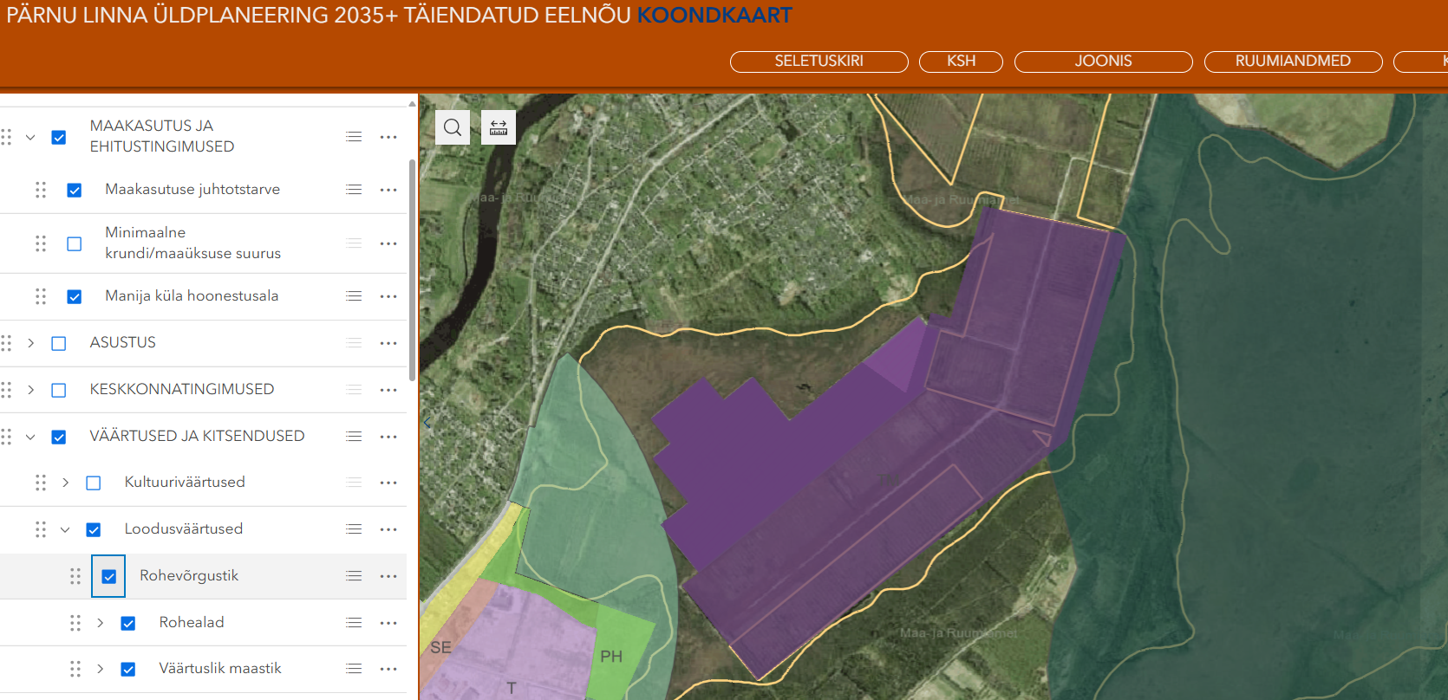
Teeme ettepaneku KMH aruandes kajastada ka seoseid koostamisel oleva üldplaneeringuga.
Kliimapoliitika põhialused aastani 2050
Käsitletud strateegiliste planeerimisdokumentide seast puuduvad kliimapoliitika põhialused aastani 2050. Kliimapoliitika põhialuste p. 28 kohaselt seatakse eesmärgiks suurendada sooalade turbas seotud süsinikuvaru, taastades degradeerunud märgalad ja vältides soode edasist kuivendamist.
Palume täiendada aruannet sellest dokumendist tulenevate suunistega ning hinnata kavandatava tegevuse kooskõla nendega.
Eesti 2035
KMH aruande peatükis “Kavandatava tegevuse seos strateegiliste planeerimisdokumentidega” puudub strateegiliste dokumentide loetelust ka arengukava “Eesti 2035”, kus on seatud Eesti 2035. a kasvuhoonegaaside heite eesmärk 8 miljonit tonni. Palume aruannet täiendada ka selle dokumendi eesmärkide osas ja hinnata, kuivõrd on kavandatava tegevusega kaasnevat pikaajalist mõju arvestades arengukavas Eesti 2035 seatud eesmärki võimalik saavutada.

II Alternatiivide käsitlemine
KMH programmi põhjal on 0-alternatiivi osaks „juba rajatud tootmisala korrastamine“, mida pole käsitletud ühegi kriteeriumi hindamisel ning pole selgitatud korrastamise viisi, kuigi jääksoo seisund ning mõju ümbritsevale sõltub otseselt korrastamisviisist (vt ka Mander jt. 2023). Seetõttu toodud hinnangud 0-alternatiivi osas ei vasta KMH programmile ja tuleb täies mahus ümber hinnata. Alljärgnevalt toome mõned näited KMH programmile mittevastavast hindamisest.
IIa Mõju pinnaveele ja veekihile soosetetes
KMH aruandes lk 46 on määratletud, et „arvestades Kõrsa turbatootmisala suurust, Pärnu jõe valgala suurust, ärajuhitavat veehulka ning kuivendusvee ja suubla vee kvaliteedinäitajate sarnasust ei ole ette näha, et turbatootmisalalt ärajuhitava kuivendusvee hulk, leostuvate toitainete kontsentratsioonid ning heljumi sisaldus mõjutaksid oluliselt pinnaveerežiimi või veekvaliteeti. Vajadusel Sindi oja korrastamisel ning piisava suurusega reguleeritava ülevooluga settebasseinide rajamise korral on üleujutuste tekkimise võimalus viidud miinimumini. Seega on turbatootmisalal toimuva tegevuse mõju pinnavee režiimile ja kvaliteedile vähene (hindepall „-1“). 0 alternatiivi korral turvast ei toodeta ning mõju eesvooludele ei lisandu (hindepall „0“).“

Turbatootmisala kuivendamise mõju soosetete veekihis lk 56. „Eeltoodust tulenevalt kaasneb tegevusega vähene negatiivne mõju Kõrsa turbatootmisala ümbritsevale soosetete veekihi veetasemele (hindepall „-1“). 0 alternatiivi korral Kõrsa turbatootmisalal turba tootmisega ei alustata (hindepall „0“).“

KMH programmi põhiselt 0-alternatiivi korral (osa) ala korrastatakse ja pikemas kui mõneaastases tsüklis mõju eesvooludele väheneb ja mõju ulatus on pigem positiivne, kuid vastavat võimalust pole käsitletud. Samuti on arvestamata jäetud, et nii looduslikus seisus märgala kui korrastatud jääksoo puhul on lahustunud orgaanilise aine ning humiinainete väljakanne madalam kui kaevandamisala või korrastamata jääksoo puhul. Lahustunud orgaaniline aine (sh. humiinained) on olulised veekvaliteedi ja -elustiku mõjutajad eesvooludes, suurendavad seal süsihappegaasi heidet ning kahandvad vee läbipaistvust.
IIb Kasvuhoonegaaside vood

KMH aruandes lk 83 on määratletud, et „0-alternatiivi säilitatakse taotletaval alal praegu seal olev taimkate (suures osas kuivendusest mõjutatud rabakooslus). 0-alternatiivi kohaselt jätkuvad peale korrastamist kasvuhoonegaaside emissioonid ligikaudu 475,49 t CO2 ekv. aastas kuivendatud alal turba jääkkihi täieliku mineraliseerumiseni, samas kui rabataimkate võib vähemalt osaliselt süsinikku siduda (emiteerides samal ajal metaani).“
Antud juhul on käsitletud korrastamist, kuid jääb ebaselgeks, mida selle all mõeldakse – kas kogu taotletaval alal veerežiimi taastamist või midagi muud. Eelviidatud lõigule eelnevas lauses on määratletud, et 0-atlernatiivi korral arvestatakse „olemasoleva olukorraga (valdavalt kuivendusest mõjutatud raba)“ ja seeläbi võib järeldada, et korrastamist ei ole arvestatud.
Leiame, et taaskord on antud puudulik hinnang 0-alternatiivi kohta: „säilib olemasolev kasvuhoonegaaside voogude dünaamika (hindepall „0“).
Silma jääb, et kasvuhoonegaaside voogude puhul on aruandes kajastatud vaid aastaseid emissioonihulki, kuid mitte koguhulka kaevandamisperioodi jooksul. Selline koondtabel oleks koguheitest ülevaate saamiseks vajalik. Arvutuste tegemisel teeme ettepaneku kaevandamismahtu ja varusid arvestades lähtuda tõenäolisest ammendumise ajast (eelduslikult ca 50 a).
Lk 83 on sedastatud, et „arvutustel arvestatakse vaid KHG voogudega kaevandatavalt alalt ning ümbritsevate, väljaspool mäeeraldist asuvaid, kuid kuivendamisest mõjutatud alade KHG vooge ei arvestata.“ Puudub põhjendus, mis seda pole tehtud. Teeme ettepaneku vastavas osas arvutuste teostamiseks. Kraavitusest mõjutatud tsooni ulatus on vähemalt 200 m laiune (Paal jt. 2016, Paal jt. 2024) ning selles vööndis on süsiniku kadu suurem kui sidumine. Samuti on võimalik anda heide maakasutusviiside muutuste kohta (metsamaa viimine märgalade kategooriasse). Arvutuste teostuseks on võimalik kasutada IPCC eriheitetegureid, näit kuivendatud turvasmudadel paikneva metsamaa kohta. Majandatava metsamaa korral tuleb hinnangus eristada pikaajalisi muutusi süsinikuvarus turbalasundis ning metsamaa biomassis ringluses olevat süsiniku osa (Mander jt. 2023).
Samuti teeme ettepaneku täiendada KHG arvestuse ja kliimamõjude hindamise metoodikat turvasmuldadel veerežiimi taastamisega kaasneva ja ka olemasolevalt rabakoosluselt metaani heite arvestamisel, tuginedes alljärgnevale. Väljundina pakume arvestust kiirgusliku mõjuna (radiative forcing, W/m²).
Metaani suure kasvuhooneefekti tõttu hinnatakse kliimamuutuste käsitlemisel soode taastamise mõju sageli kliimat soojendava tegevusena, mitte jahutavana, kuna veerežiimi tõstmisega kaasneb metaani voogude suurenemine – vastavaid järeldusi tuleb siiski teha olenevalt ajalisest perspektiivist ja kuivendatud alalt lähtuvate KHG voogude kogumõjust (sh kumulatiivsest mõjust), nagu seda on kirjeldatud allpool käsitletud uuringutes. Oluline on ka see, kas märgalade taastamisel võetakse selle tegevuse kliimamõju käsitlemise lähtepunktiks tänane hetk või soodes juba seotud süsiniku ning tema kliimamõju alates mõne konkreetse soo tekkest alates (vt ka Rinne jt 2025). Samuti on oluline turba taastekke protsessi käivitamine – süsiniku pinnasesse sidumise taastamine. Metaani vood viivad pinnasest süsinikku välja anaeroobse lagunemise tõttu kümneid kuni sadu kordi väiksemas mahus kui toimub selle lisandumine CO₂ sidumise abil.
Vastavat aspekti on vaadelnud Ojanen ja Minkkinen (2020), käsitledes veerežiimi taastamisega kaasnevat kiirguslikku mõju (radiative forcing, W/m²) seonduvalt muutustele taastatava ala kasvuhoonegaasi bilansis (vt joonis 1).
Metaani voogude – looduslike soode ja märgaladega kaasneva protsessi – mõjude hindamisel on oluline käsitleda selle kiirguslikku mõju nii pikaajalises kui ka lühiajalises vaates, arvestades mh selle suhteliselt lühikesest viibeaega (9,1±0,9 aastat, Forster jt. 2021) atmosfääris. Viimase tõttu ei kaasne soodelt pidevalt tekkiva ja lähtuva metaani mõjul selle gaasi kontsentratsiooni suurenemine atmosfääris ja selle kiirguslik mõju saavutab ühtlase nivoo (joonis 1 ülemine osa). Seevastu CO₂ viibeaeg on pikaajaline ja selle kontsentratsiooni suurenemine või vähenemine viib ka kumuleeruvate mõjudeni. Kui me käsitleksime metaani kliimamõju määruse ettepanekus ja IPCC 2014 metoodikast lähtuvalt, jõuame tulemuseni, kus soode taastamisest tulenev kliimamõju on lõputult kliimat soojendav (IPCC 2014 põhiselt tooks iga-aastane CH₄ heide tooks kaasa 3.3 t CO_{2ekv} ha a, mida ei kompenseeri CO₂ sidumine -0,82 t CO_{2ekv} ha a). Vastavale ekslikule järeldusele ja vajadusele käsitleda soid kui pikaajaliselt süsinikku siduvaid ökosüsteeme erinevas ajaskaalas (erinevalt metsamaast, kus valdav osa süsinikust on ringluses olevas biomassis) juhib tähelepanu ka Günther jt. 2020 mainekas teadusajakirjas Nature avaldatud artiklis.
Teoreetilised raamid kuivendusest ja taastamisest mõjutatud alale joonisel 1 alumises osas käsitletud uuringus olid järgnevad: käsitledes turbaala 150 aasta lõikes, kus esimestel kümnenditel toimub selle kuivendamine, võib algset kiirguslikku mõju hinnata jahenemiseks, kuna ka metaani vood vähenevad. Samas pöördub see mõnekümne aasta möödudes täiendava turba mineraliseerumisest tingitud CO₂ heite tõttu soojenemise suunas. Kui aga poole sajandi möödudes viiakse läbi veerežiimi taastamine, võib sellega kaasneda samuti kiirgusliku mõju suurenemine, kuna atmosfääri vabaneb täiendav hulk metaani ja soo veetaseme tõstmisel taastuv CO₂ sidumise funktsioon puhverdab selle mõju alles järgneva poole sajandi möödudes.
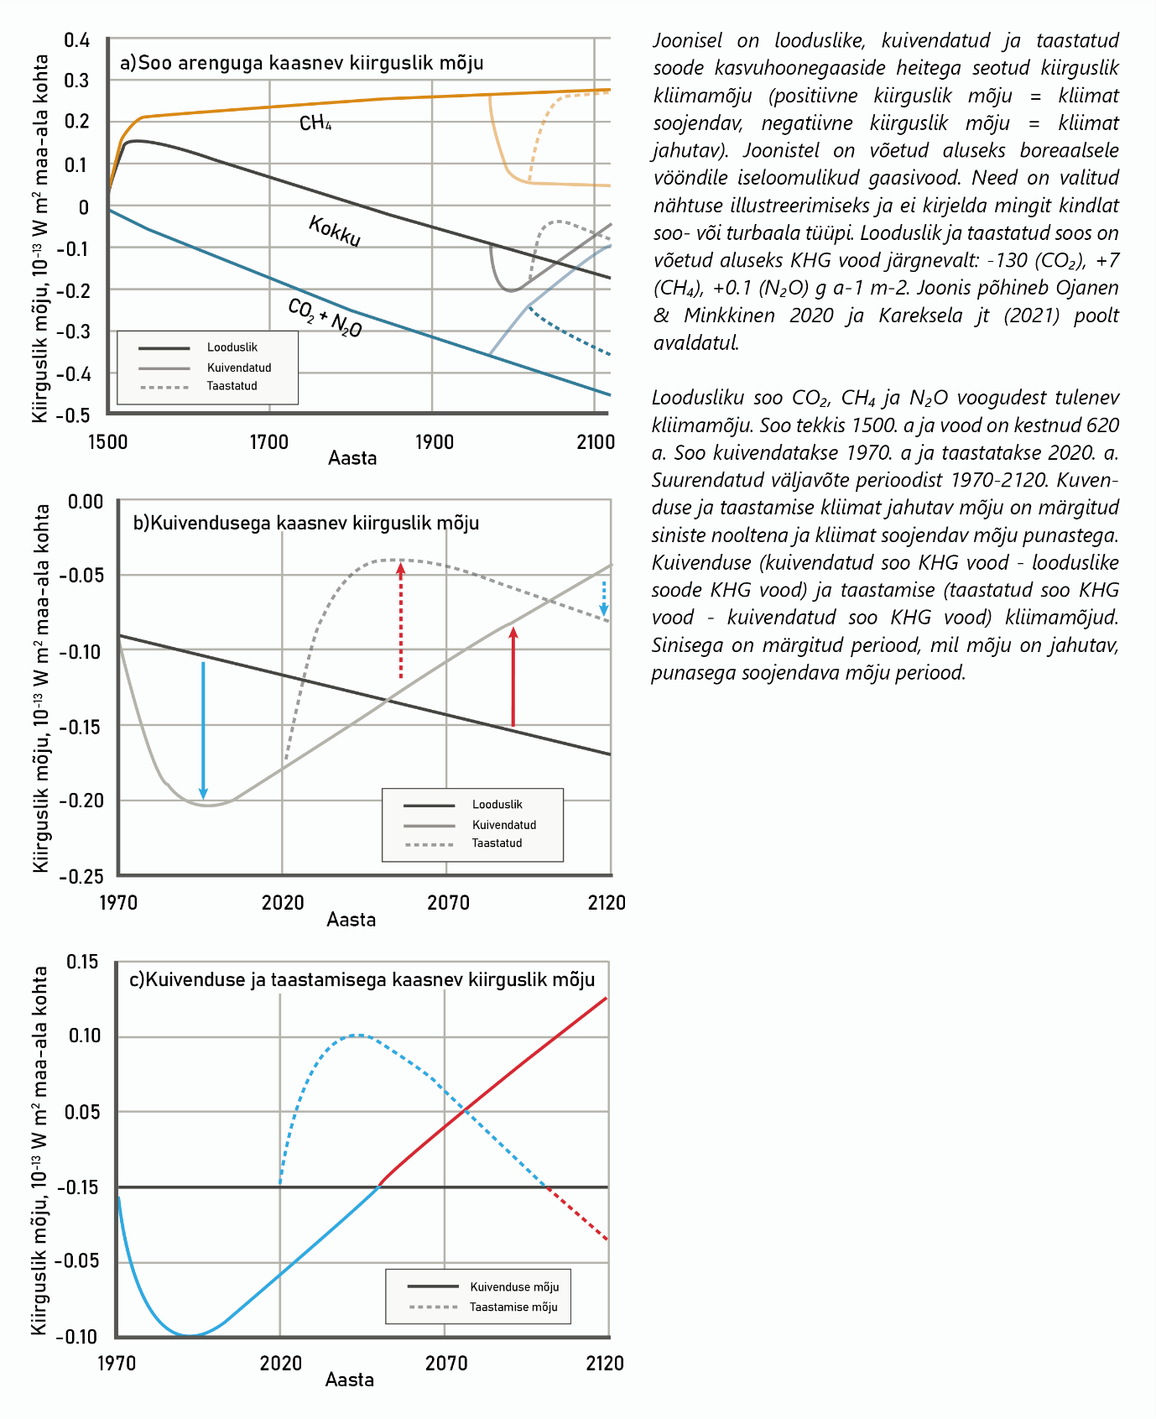
Joonis 1. Looduslike, kuivendatud ja taastatud soode kasvuhoonegaaside heitega seotud kiirguslik kliimamõju.
Konkreetsemalt vaadeldi uuringus (Ojanen ja Minkkinen 2020) veerežiimi taastamise mõju põllumajanduslikus ja metsanduslikus kasutuses olevatel turvasmuldadel 100 aasta lõikes alates taastamise hetkest, lähtudes KHG heite arvestamisel Wilson jt. (2016) andmetest, mida kasutatakse IPCC poolt soovitatud emissioonifaktoritena juhul, kui riiklikke andmeid pole kasutada. Eestis teostatud metaani (ja naerugaasi) heite uuringute kohta vastavalt kuivenduse gradiendile annab ülevaate Veber jt (2021) avaldatud uuring.
III Mäeeraldiselt eemaldatud sugekihi kasutus
KMH aruandes lk 33 on antud suunis, et „mäeeraldiselt eemaldatud sugekiht ladustatakse esmalt koos turbalasundist eemaldatud kändudega mäeeraldise teenindusmaale.“ Juhul, kui kaevandusluba alale antakse, teeme ettepaneku kasutada sugekihti mh Kõrsa taastamisalal paiknevate kunagiste pinnasteede või olemasolevate teede (läbi taastamisala kulgev pinnastee) taimestamiseks või muudes taastamisprojektides, kuna paljandunud turbaga taimestumata jääksoode taastamisel on see üheks võimalusel taimestumise kiirendamiseks. Võimalikud alad esitatud järgneval joonisel oranži värviga. Sugekihi ladustamise tulemusel on suur tõenäosus, et sellega hukkub ka alal või sugekihis kasvav taimestik.

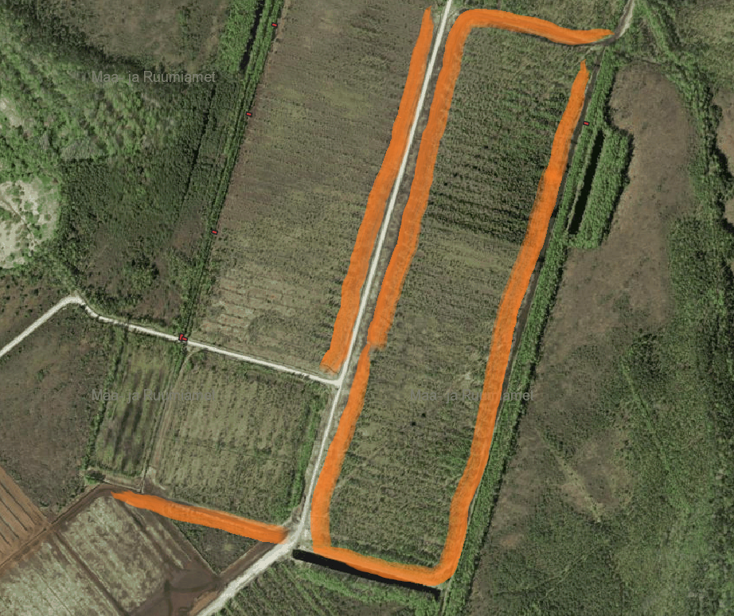

KMH aruandes lk 36 on antud suunis, et „Kõrsa alalt eemaldatavat turbasammaldega alade sugekihti (joonis 5.3.1) on soovitav kasutada Kõrsa II turbatootmisala ammenduvate väljakute bioloogiliseks korrastamiseks, kasutades kas täielikku (veetaseme tõstmine, turbasammalde külv koos õlgedest multši lisamisega) või osalist (veetaseme tõstmine, turbasammalde külv) samblakihi laotamise meetodikat (moss-layer transfer technique; Karofeld ja teised 2016; Purre ja teised, 2020) palja turbaga tootmisväljakute taimestumise kiirendamiseks. Antud ala puhul on samblakülvi kasutamine asjakohane, kuna Kõrsa II turbatootmisalal on jääkturbakihis hele sfagnumturvas, mis toetab rabasuunalist soo taastumist ning taotletava Kõrsa turbatootmisala avamisel tekib korrastatava ala vahetus läheduses kasutamiseks sobivat sugekihti (vt ptk 6.7 ja 6.12).

Praeguse sõnastuse juures jääb segaseks täieliku ja osalise korrastamise erinevus. Kui on samblafragmentide laotamine (MLTT), siis tuleb igal juhul multšida (kas õlgedega või muu multšiga, nt. roog, kanarbik vmt). Kas osalise all pole äkki mõeldud lihtsalt märjutamist ILMA samablafragmente laotamata? Palume antud asjaolu täpsustada ja samuti turbasammalde “külvi” asemel terminit “laotamine”, mis annab täpse kirjelduse vastava tegevuse kohta.
Ettepanek anda tingimus, et sugekihi koorimine peab toimuma paralleelselt taastamistegevusega – vajalik Kõrsa II kohta taastamisprojekti koostamine ühes tingimusega sugekihi kasutamiseks. Samuti on võimalik kasutada sugekihti OÜ Jiffy Products Estonia poolt varasemalt kasutatud pinnasteede taimestumise kiirendamiseks, mis asuvad projekti WaterLANDS taastamisalal. Palume KeAl ja RMKl vastavaid asjaolusid kaaluda.

IV Kaevandatud ala korrastamine

KMH aruandes lk 36 on antud suunis, et“pärast tootmistegevuse lõpetamist viia turbatootmisalalt ära kõik, mis on tehislik, et taastada kaevandamisest mõjutatud maa-alal looduslik ilme.“
Ettepanek anda suunised rajatavate ja olemasolevate teede kohta. Näiteks Waterlands projekti raames korrastataval alal Kõrsa jääksoos jääb endiselt soo hüdroloogiat ja kujuneva märgala terviklikkust negatiivselt mõjutama sinna rajatud teed, mis on aktuaalne ka teistes korrastatavates jääksoodes, sh KMH aruandes käsitletaval tegevusel.

V Väljaveotee(de) mõju
KMH programmis on seatud järgnev nõue „Kuna taotletava turbatootmisala väljaveotee läbib planeeritava projekti WaterLANDS sootaastamisala, siis hinnatakse ka väljaveotee mõju (teekraavid, transpordist tulenevad peenosakesed) soo taastamisele projektile.“
Vastav hinnang puudub ja tuleb lisada. Märgime ära, et säilitatavad teekraavid jäävad mõjutama taastamisala veerežiimi ja teeäärsete alade taimestumise potentsiaali, tee kasutusest lähtuvad (aluselised) peenosakesed omakorda lisavad toitaineid ümbritsevale pinnasele. Asjakohane on hinnata nende degradeerunud alade ulatust ja leevendusmeetmete rakendatavust jms.

VI Mõju metsloomade liikumisteedele
KMH aruande p. 6.13 märgitakse, et olemasolevate turbatootmisalade põhjal võib öelda, et masinate ja inimeste liikumine turbaväljadel loomi ja linde ei ohusta ega nende liikumist oluliselt ei häiri.

Vajalik oleks täpsustada, millised uuringud loomade ja lindude käitumise ja liikumise kohta olemasolevatel turbaväljadel ja nende ümbruses on tehtud. Imetajate puhul tekib küsimus, kuivõrd erinevad liigid on suutelised turbaväljasid ületama ning kas neile võivad olla takistuseks kuivenduskraavid - millise laiusega need on, millised on ületamise võimalused erinevatele loomaliikidele, kas on olemas väljapääsud. Kuivõrd ala paikneb vahetult tiheasustuse läheduses, tekib ka küsimus, kuidas mõjutab kaevandusala laiendamine loomade liikumisvõimalusi tiheasustusega piirnevates turbatootmisala külgedes ning kas see võib kasvatada metsloomade eksimist Sindi linna, kaotades nende liikumiseks vajaliku rohekoridoririba? KMH aruandest nähtub, et välivaatluste (25.04.2022) käigus on vaadeldud taotletaval Kõrsa turbatootmisalal metskitsede, valgejänese, põdra, hundi tegevusjälgi, kuid ei ole täpsustatud, mis piirkondades jälgi vaadeldi.

Palume antud küsimust täpsemalt hinnata ja aruannet selles osas täiendada.

VII Mõju tedrele
KMH aruande p. 6.14 kohaselt kattub taotletav mäeeraldis ligikaudu 13 ha ulatuses III kaitsekategooria linnuliigi tedre (Lyrurus tetrix) leiukohaga KLO9134190, kuid et tõenäoliselt asustab teder tervet Kõrsa rabalaama (sh. taastatud turbatootmisala ja kasutab ajutiselt ka olemasolevad Kõrsa II turbatootmisala väljakuid) ning seega on tedre tegelik elupaik Kõrsa raba piirkonnas oluliselt suurem kui EELIS andmebaasis piiritletud. Aruandes märgitakse, et teder asustab Eestis edukalt mitmeid teisi turbatootmisalasid ja nende ümbruseid ning kasutab kevadiste mängualadena ka avatud aktiivseid turbatootmisalade väljakud ning leitakse, et arvestades tedre laialdast levikut Kõrsa rabas, siis ei ohusta kavandatav tegevus tedre elupaika Kõrsa rabas.

Segadust tekitab ja korrigeerimist või täpsustamist vajab väide, et “teder asustab edukalt mitmeid teisi turbatootmisaladsid ja nende ümbruseid.” Liik on 2019. a ohustatuse hinnangu kohaselt väljasuremisohus (IUCN kategooria EN). Tedre kaitse tegevuskava p.4.1. kohaselt on liigile suurimaks ohuteguriks elupaikade kvaliteedi langus, hävimine ja fragmenteerumine, mis on tingitud peamiselt maaparandustöödega kaasnenud soode ja soometsade hävimisest ja elupaikade mosaiiksuse ning servaalade pikkuse vähenemisest. Teisel kohal ohuteguritest on röövlus, mille koormus sõltub samuti elupaiga seisundist. Tegevuskavas märgitakse ka, et kohati võib elupaikade hävimist põhjustada asulate, teede, turbakarjääride jm tehismaastike rajamine. Asjaolu, et liik oma looduslike elupaikade fragmenteerumisest ja seisundi halvenemisest hoolimata püüab neid siiski kasutada, ning et isaslinnud ka freesväljakutel võivad mängida, ei anna infot sellise teatava paindlikkuse seoste kohta liigi pesitsusedukusega.

Kokkuvõtvalt on vajalik hinnata mõju tedrele täpsemalt, arvestades liigi seisundit ning arvukuse olulist langust põhjustanud tegureid looduslikes elupaikades. Hinnangu täpsustamisel on asjakohane arvesse võtta ka Riigikohtu 14.03.2024 lahendit haldusasjas 3-20-1657 (p.27-32) ning selle alusel koostatud Keskkonnaameti juhendit “Maavara (pealmaa-)kaevandamisega tekkida võiva mõju hindamise juhend kaitsealusele liigile või loodusdirektiivi elupaigatüübile lähtuvalt antud väärtus(te)e üleriigilise soodsa seisundi tagamise vajadusest” (kinnitatud 17.12.2024).

Samuti tuleb hindamisel arvestada kumulatiivset mõju maakonnaplaneeringuga kinnitatud Via Baltica trassiga.

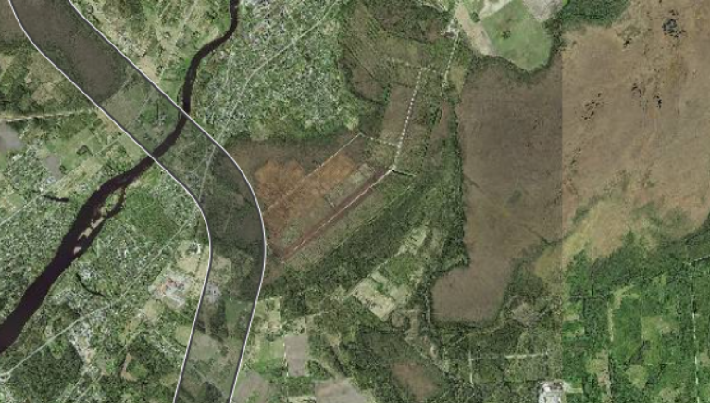
Via Baltica trassikoridor Pärnu maakonna planeeringu teemaplaneeringus “Põhimaantee nr 4 (E67) Tallinn-Pärnu-Ikla (Via Baltica) trassi asukoha täpsustamine km 92,0-170,0”

VIII Laiendatava turbaala reaalse ammendumise aja arvestamine mõju hindamisel
KMH aruande p. 3.1. nähtub, et ettevõte taotleb maavara kaevandamise loa kehtivuseks 30 aastat, mäeeraldisel on kaevandatavat hästilagunenud turba varu 77 tuh t ja vähelagunenud turba varu 261 tuh t. Kavandatav turba kaevandamise maht on 7 tuh t aastas. Kui aastast kaevandamismahtu järgitakse, kulub varude ammendamiseks 48 aastat. Kui varusid ei ammendata, tuleb luba pikendada ning seda võimaldab tänane seadusandlus kuni 30 aastaks. Kuivõrd kaevandamisloa pikendamise korral eeldatavasti mõjusid uuesti ei hinnataks, on asjakohane arvestada mõjude hindamisel reaalse ammendumisajaga min 48 aastat.

IX Info arendajal olemasolevate turbavarude kohta
KMH aruandesse oleks paslik lisada ka info arendajal juba olemasolevate turbavarude kohta. Maa-ameti maardlate registri andmetel on AS-l Jiffy Products Estonia 12 kehtivat turbakaevandamise luba kokku 1487.81 hektaril, milles kaevandada lubatud hästilagunenud turba kogus ca 5 376 000 tonni ja vähelagunenud turba kogus 1 301 000 tonni. Hindamaks ettevõtte vajadust täiendava turbavaru järele, oleks oluline teada aktiivsete lubade jääkvarusid.

Lugupidamisega

/allkirjastatud digitaalselt/

Silvia Lotman
Eestimaa Looduse Fond

Kaarel Võhandu
Eesti Ornitoloogiaühing

Jüri-Ott Salm, Eestimaa Looduse Fond, juri-ott.salm@elfond.ee
Liis Keerberg, Eesti Ornitoloogiaühing, liis.keerberg@eoy.ee

Koopia: Riigimetsa Majandamise Keskus

vt. DOI: 10.19189/MaP.2015.OMB.183 DOI: 10.19189/MaP.2022.OMB.Sc.2330065 DOI: 10.46490/BF768
https://www.riigiteataja.ee/aktilisa/4260/9201/3004/15062009_m8_PaikuseYP_seletuskiri.pdf
https://gis.parnu.ee/portal/apps/experiencebuilder/experience/?id=509c6dd47b344e06b96b8346cea2a413
Kõrsa turbatootmisala laiendamise ja töötamisega kaasneva keskkonnamõju hindamise programm. OÜ Inseneribüroo STEIGER, vt lk 9. „KMH aruandes võrreldakse kavandatavat tegevust (I alternatiiv) ja kavandatavat tegevust vähendatud kujul (II alternatiiv) 0-alternatiiviga ehk olukorraga, et Kõrsa turbatootmisalal turba kaevandamiseks maavara kaevandamisluba ei väljastata. Sel juhul turba kaevandamine antud turbatootmisalal ei jätku, mäeeraldisel maavara ei ammendata ning juba rajatud turbatootmisala osa korrastatakse.
DOI: 10.1007/s10533-023-01103-1
Rinne , J , Tuovinen , J-P & Lohila , A 2025 , ' A practical metric for estimating the current climate forcing of natural mires ' , Environmental Research Letters , vol. 20 , no. 6 , 064033 . https://doi.org/10.1088/1748-9326/add607
Ojanen, P. ja Minkkinen, K. 2020. Rewetting offers rapid climate benefits for tropical and agricultural peatlands but not for forestry drained peatlands. Global Biogeochemical Cycles, 34, e2019GB006503. https://doi.org/10.1029/2019GB006503
Forster, P., T. Storelvmo, K. Armour, W. Collins, J.-L. Dufresne, D. Frame, D.J. Lunt, T. Mauritsen, M.D. Palmer, M. Watanabe, M. Wild, and H. Zhang, 2021: The Earth’s Energy Budget, Climate Feedbacks, and Climate Sensitivity. In Climate Change 2021: The Physical Science Basis. Contribution of Working Group I to the Sixth Assessment Report of the Intergovernmental Panel on Climate Change [Masson-Delmotte, V., P. Zhai, A. Pirani, S.L. Connors, C. Péan, S. Berger, N. Caud, Y. Chen, L. Goldfarb, M.I. Gomis, M. Huang, K. Leitzell, E. Lonnoy, J.B.R. Matthews, T.K. Maycock, T. Waterfield, O. Yelekçi, R. Yu, and B. Zhou (eds.)]. Cambridge University Press, Cambridge, United Kingdom and New York, NY, USA, pp. 923–1054, doi:10.1017/9781009157896.009
IPCC 2014. – Hiraishi, T., Krug, T., Tanabe, K., Srivastava, N., Baasansuren, J., Fukuda, M. and Troxler, T.G. (eds). Supplement to the 2006 IPCC Guidelines for National Greenhouse Gas Inventories: Wetlands. Switzerland
Günther, A., Barthelmes, A., Huth, V. et al. Prompt rewetting of drained peatlands reduces climate warming despite methane emissions. Nat Commun 11, 1644 (2020). https://doi.org/10.1038/s41467-020-15499-z
Wilson, D., Blain, D., Couwenberg, J., Evans, C. D., Murdiyarso, D., Page, S. E., Renou-Wilson, F., Rieley, J. O., Sirin, A., Strack, M., and Tuittila, E.-S. 2016. Greenhouse gas emission factors associated with rewetting of organic soils, Mires Peat, 17, 1–28.
Veber, Gert; Kull, Ain; Paal, Jaanus (2021). Spatio-temporal variability of greenhouse gases along drainage gradient in 17 peatlands across Estonia. Proceedings of the 16th International Peatland Congress 2021: 16th International Peatlands Congress 2021, Tallinn, Estonia. International Peatland Society, 120−126.
https://infoleht.keskkonnainfo.ee/getdok/-983785526
https://www.riigikohus.ee/et/lahendid/?asjaNr=3-20-1657/78
AS Jiffy Products Estonia kehtivad turbatootmisalad on Aasu, Vääna, Rääma, Elbu, Kõrsa II, Põhara, Põhara II, Sausti, Kavasoo, Möksi, Ohtu ja Ääsmäe.

